**Pensamiento Matemático 12** ° semana (15 al 19 de junio del 2020)

**Educadora:** María Eugenia Andrade Holuigue

**Nivel:** Prekinder

**Nombre del Alumno: …………………….……………………...…Fecha: miércoles 17 de junio del 2020**

**Ámbito:** Interacción y comprensión del entorno.

**Núcleo:** Pensamiento matemático

**Habilidad: CONOCIMIENTO, IDENTIFICAR**

**I.- Objetivo de Aprendizaje**

6-Emplear los números, para contar, identificar, cuantificar y comparar cantidades hasta el 20 e indicar orden o posición de algunos elementos en situaciones cotidianas o juegos.

**II.- Contenido:** cuantificar

**III.- Objetivo de la clase:**  cuantificar algunas acciones que se realizan con el cuidado personal, y la alimentación saludable

**IV.- Indicaciones generales**

* Se ubican en un lugar tranquilo y como ,se conversan sobre las acciones de rutina diaria .
* Recordar conocimientos previos, nombrara las acciones que realizamos diariamente.
* Nombrar las acciones de rutina diaria como vestirse, lavarse los dientes, tomar desayuno, almuerzo, comida, hacer tarea, desvestirse, dormir, ayudar en la casa, etc. Si estas actividades las realizo solo o con ayuda.
* En familia podrían jugar a cuantificar cuantas veces realizan las acciones de rutina diaria.
* El adulto podrá ayudar al alumno a reconocer las acciones que el alumno realiza diariamente y cuantificarlas, marcar en su hoja del libro, coloreando los círculos su cantidad.
* Felicitar por cada una de sus intervenciones del alumno con “Que bien” ,“Tú sabes”, ”Que bien trabajas”
* Cada página deberá llevar su nombre y en la fecha de su realización.

**V.- Actividad a desarrollar: Reconocer las acciones de rutina diaria para tener una vida saludable, como cuidamos el medio ambiente. Cuantificar cada acción que realiza cada día, completar lamina de su libro , pagina 23 ,Observa y completando, colorear cada circulo según la cantidad de veces se realiza esa acción, completa responder a preguntas.**

* **Libro NT1 página 23.**

**Actividad.**

Colorear los círculos según la cantidad de veces que se realiza la acción .

1.- Cuantas veces en el día te vistes o desvistes solo.

2.-Cuantas veces en el día comes alimentos saludables.

3.- Cuantas veces en el día te lavas los dientes.

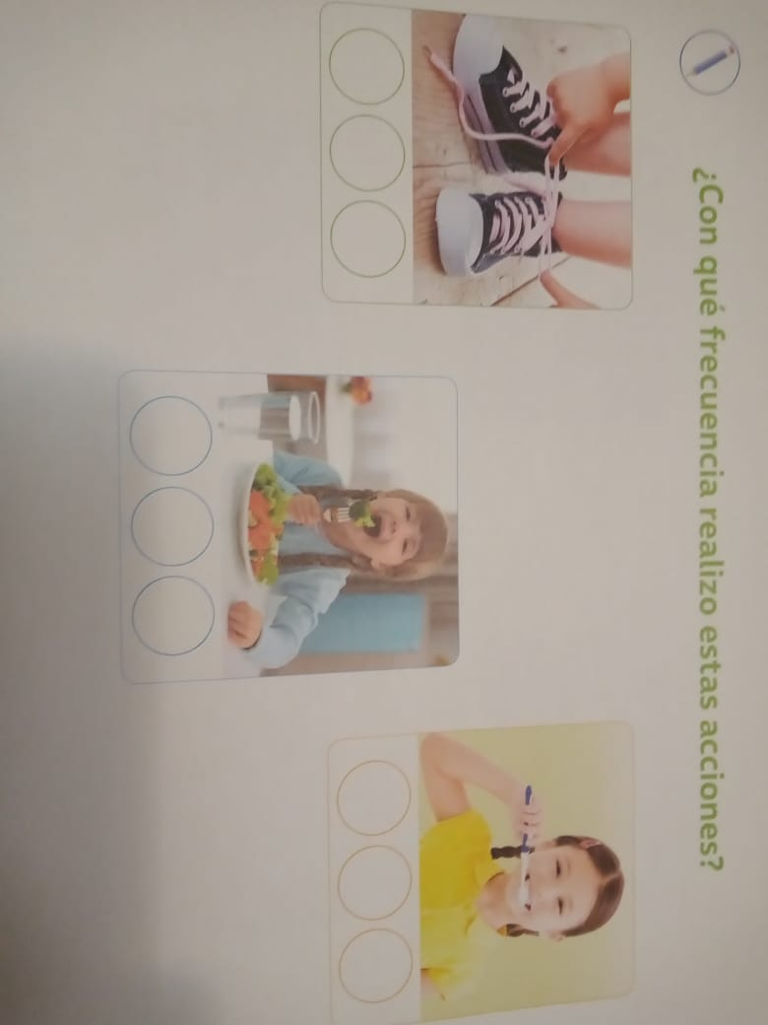

**1 2 3**

**VI.- Retroalimentación: revisión de sus trabajos y/o comunicación vía telefónica o WhatsApp.**

**Con el apoderado y alumno. Fotos de la tarea vías WhatsApp.**

**VII.- Fecha de envío: martes 16 de junio del 2020(colegio)**

**VIII.- Cómo y/o donde enviar: Martes 30 de junio 2020 (colegio)**

**Pensamiento Matemático 13** ° semana (22 al 26 de junio del 2020)

**Educadora:** María Eugenia Andrade Holuigue

**Nivel:** Prekinder

**Nombre del Alumno: …………………….……………………...……….Fecha: martes 23 de junio del 2020**

**Ámbito:** Interacción y comprensión del entorno.

**Núcleo:** Pensamiento matemático

**Habilidad: CONOCIMIENTO, IDENTIFICAR**

**I.- Objetivo de Aprendizaje**

**2.-** Experimentar con diversos objetos estableciendo relaciones al clasificar por dos o tres atributos a la vez (forma, color, tamaño, función, masa, materialidad, entre otros) y seriar por altura, ancho, longitud o capacidad para contener.

**II.- Contenido:** clasificar objetos.

**III.- Objetivo de la clase:**  ordenar diversos elementos utilizando un criterio común el color. Mediante ésta, el **niño** organiza el mundo según semejanzas, establece relaciones entre el todo.

**IV.- Indicaciones generales**

* Se colecciona diferentes cosas con diferentes formas, tamaño, colores las guardo en una caja de zapato**.” CAJA DEL TESORO”** (cucharas, calcetines, bolitas, caja de fosforo, juguetes pequeños, limón, cepillo de diente papa, peineta, dados y cualesquiera cosas pequeñas).
* En familia podrían juga a reconocer diferentes objetos en su casa, reconociendo su tamaño, teniendo como referencia el niño. GRANDE – MEDIANO - PEQUEÑOS que él.
* Se estable un lugar cómodo y adecuado para realizar la actividad, con todos los materiales.
* Invitar al niño a jugar con los objetos de su caja de sorpresa, a reconocer objetos de diferente tamaño,
* El adulto podrá ayudar al alumno a jugar a clasificar por tamaño y apoyando su trabajo de clasificar
* Felicitar por cada una de sus intervenciones del alumno con “Que bien” ,“Tú sabes”, ”Que bien trabajas”
* Cada página deberá llevar su nombre y en la fecha de su realización.

**V.- Actividad a desarrollar: Jugar con nuestra caja del tesoro a agrupar los objetos por un atributo común el tamaño y Observa lamina , completa responder a preguntas.**

* Jugar a clasificar objetos del mismo tamaño GRANDE ,MEDIANO y otros PEQUEÑOS .Teniendo un objeto como base.
* Observa y responde ¿Qué puedes observar en la lámina?
* Responder preguntas

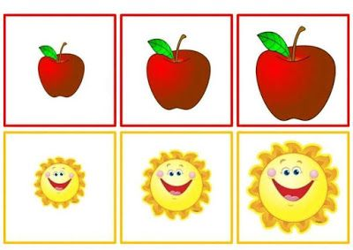

Pequeño Mediano Grande

**Completa lamina**

Reconoce los tamaños y dibujar el que falta.

1.- mediano

2.- pequeño

|  |  |
| --- | --- |
| 1.- | 2.- |

**VI.- Retroalimentación: revisión de sus trabajos y/o comunicación vía telefónica o WhatsApp.**

**Con el apoderado y alumno. Fotos de la tarea vías WhatsApp.**

**VII.- Fecha de envío: martes 16 de junio del 2020(colegio)**

**VIII.- Cómo y/o donde enviar: Martes 30 de junio 2020 (colegio)**